Отчёта по лабораторной работе 11

Программирование в командном процессоре ОС UNIX. Ветвления и циклы

Абд эль хай мохамад

Содержание

# 1 Цель работы

Изучил основы программирования оболочки UNIX. Писал сложные файлы bash, используя логические управляющие структуры и циклы.

# 2 Задание

## 2.1 №1

Используя команды getopts grep, написать командный файл, который анализирует командную строку с ключами:

* -i inputfile — прочитать данные из указанного файла
* -o outputfile — вывести данные в указанный файл
* -p шаблон — указать шаблон для поиска
* -C различать большие и малые буквы
* -n выдавать номера строк.

а затем ищет в указанном файле нужные строки, определяемые ключом -p

## 2.2 №2

Написать на языке Си программу, которая вводит число и определяет, является ли оно больше нуля, меньше нуля или равно нулю. Затем программа завершается с помощью функции exit(n), передавая информацию в о коде завершения в оболочку.

Командный файл должен вызывать эту программу и, проанализировав с помощью команды $?, выдать сообщение о том, какое число было введено

## 2.3 №3

Написать командный файл, создающий указанное число файлов, пронумерованных последовательно от 1 до 𝑁 (например 1.tmp, 2.tmp, 3.tmp,4.tmp и т.д.). Число файлов, которые необходимо создать, передаётся в аргументы командной строки. Этот же командный файл должен уметь удалять все созданные им файлы (если они существуют).

## 2.4 №4

Написать командный файл, который с помощью команды tar запаковывает в архив все файлы в указанной директории. Модифицировать его так, чтобы запаковывались только те файлы, которые были изменены менее недели тому назад (использовать команду find).

# 3 Теоретическое введение

Bash — это текстовый файл, содержащий набор команд. Любую команду, которую можно выполнить в терминале, можно поместить в сценарий Bash. Любая серия команд, которые должны быть выполнены в терминале, может быть записана в текстовом файле в таком порядке, как сценарий Bash.

# 4 Выполнение лабораторной работы

## 4.1 №1

Использовал команду getopts и grep. С помощью команды getopts я создал аргументы команды, которые позволяют пользователю взаимодействовать с программой и указывать различные параметры.

grep использовался для выполнения поиска.

#!/bin/bash  
  
while getopts i:o:p:nC option  
do case $option in  
 i) iflag=1; ival=$OPTARG;;#input from  
 o) oflag=1; oval=$OPTARG;;#output to  
 p) pflag=1; pval=$OPTARG;;#pattren to seach for "example"  
 C) Cflag=1;;# -i from grep  
 n) nflag=1;;#show line using wc  
  
 *) echo "Error" && exit 1  
esac  
done  
  
# -z check if zero   
# ! -z check if not zero  
# [[ ]] work as test command  
  
[[ ! -z $iflag ]] && echo "File name: ${ival}"   
[[ ! -z $oflag ]] && echo "Result saved in: ${oval}"  
  
# wc print newline, word, and byte counts for each file  
n=$(wc -l $ival | awk '{print $1}' )  
[[ ! -z $nflag ]] && echo "Number of lines: ${n}"  
  
if [[ ! -z $Cflag ]]  
then   
 grep "$pval" $ival > $oval  
else  
 i="-i"  
 grep $i "$pval" $ival > $oval  
fi  
  
shift $(($OPTIND - 1))

Я специально показывал данные вменяемого файла, чтобы было понятно, какой вывод ожидать.

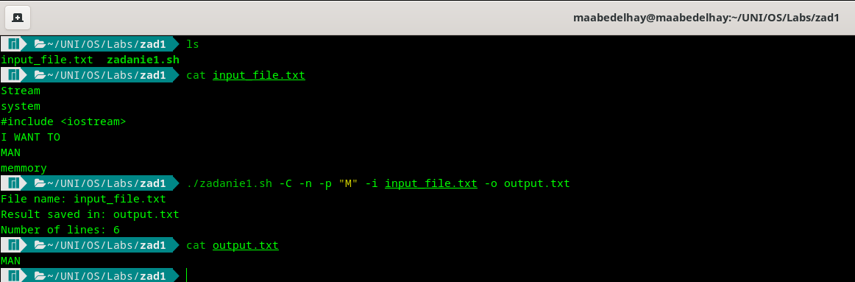

Рис. 1: -C

когда -C включен, программа будет чувствительна к регистру. Как и в приведенном выше примере, шаблон -p “M”, и он выводит только слова с большой буквы M.

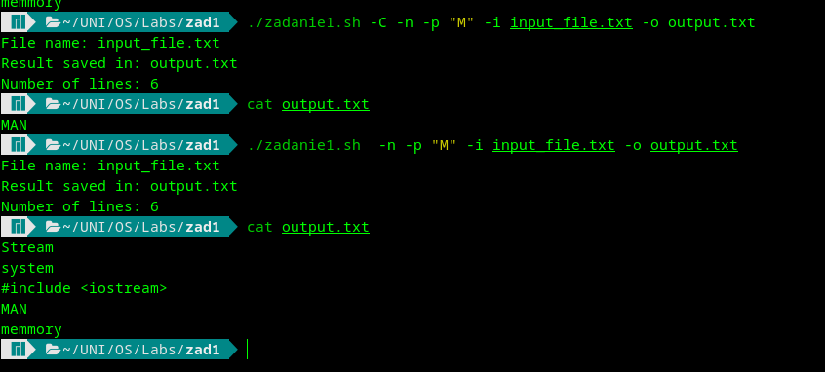

Рис. 2: без -С

когда -C отключен, программа не будет учитывать регистр. И выведите все строки, содержащие букву m как в заглавной, так и в строчной букве.

## 4.2 №2

Простая программа C для проверки введенного числа, если оно меньше, больше или равно 0. Отправьте введенное число с помощью функции exit () «exit (inpouted number)». Файл Bash прочитает код выхода программы C и распечатает его. Это оно.

### 4.2.1 Программный код на С

#include <stdio.h>  
#include <stdlib.h>  
int main()  
{  
 int n;  
 printf("Enter number: \n");  
 scanf("%d",&n);  
  
 if(n>0){printf("Larger then 0 \n"); }  
 else if(n<0){printf("Less then 0 \n"); }  
 else {printf("It is 0\n");}  
 exit(n);  
 return 0;  
}

### 4.2.2 Bash код программы

#!/bin/bash  
gcc main.c  
./a.out  
n=$(echo "$?")  
echo "Bash says: the number was entered is ${n}"

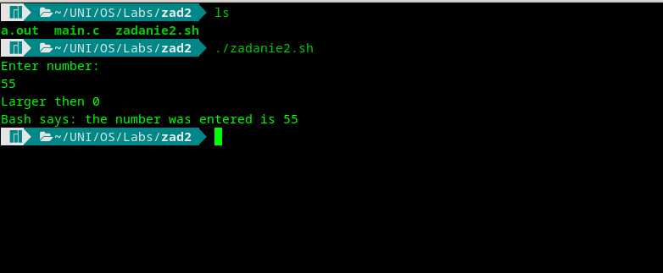

Рис. 3: задание2

## 4.3 №3

Создан сценарий bash, который будет принимать два аргумента: имя файла и количество файлов для создания. Если файлы уже существуют, они будут удалены, а если нет, будут созданы.

#!/bin/bash  
fname=$1  
n=0  
if [[ -f ${fname}_1 ]]  
 then  
 rm ${fname}_*  
else  
 while [ $n -lt $2 ] # lt = less than  
 do  
 ((n=n+1))#increment by 1  
 touch ${fname}_$n  
 done  
fi

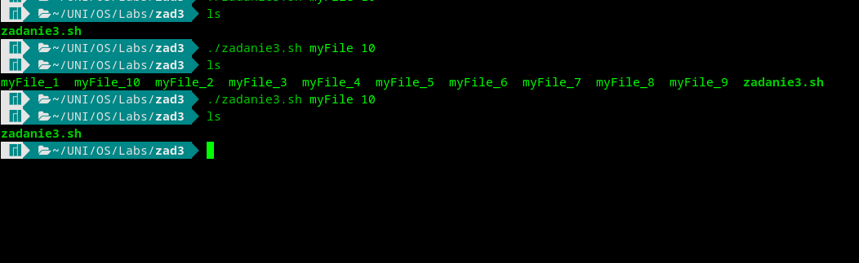

Рис. 4: создание 10 файлов

Как вы можете видеть на скриншоте выше. Я перечислил содержимое текущего каталога, чтобы убедиться, что он пуст. Выполнил программу, создающую 10 файлов. а затем снова запустил программу, она удалила созданные файлы.

## 4.4 №4

Команда tar будет сжимать файлы из указанного каталога. Только файлы, которые последний раз изменялись более 7 дней.

#!/bin/bash  
dir=$1   
title=$(echo "${dir}" | awk -F "/" '{print $NF}' )  
arr=$(cd $dir && find -atime +7 | awk -F "/" '{print $2}' )   
cd $dir && tar -czvf ${title}.tar.gz ${arr[@]}

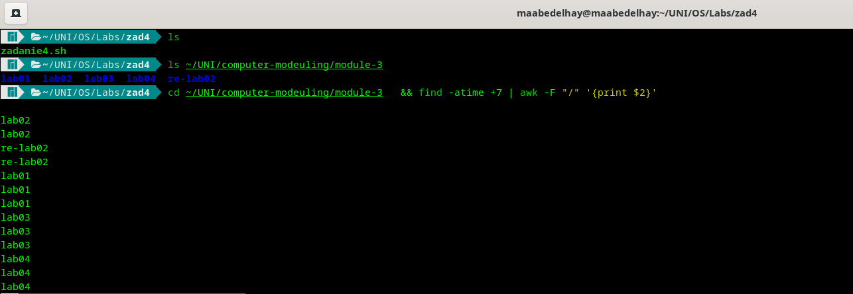

Рис. 5: каталог для работы.

На этом снимке экрана я показал каталог, с которым мы будем работать, это $/$/module-3. Затем файлы, которые в последний раз изменялись более 7 дней, поэтому мы можем ожидать, какие файлы должны быть сжаты. Таким образом, будет ясно, нормально ли программа выполнилась или нет.

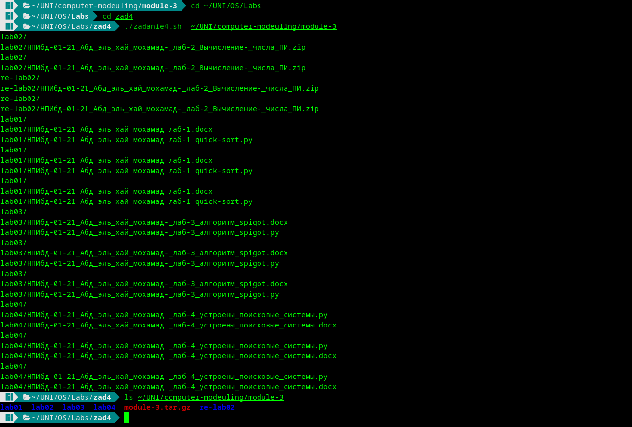

Рис. 6: сжатие файлов

Программа выполнилась так, как мы и ожидали. сжал все файлы в файл .tar.gz, и этот файл был создан в том же каталоге.

# 5 Выводы

Bash — очень мощный инструмент. Приобретение сценария bash в качестве навыка повысит производительность и добавит ценности любому работнику в технологической отрасли.

# Список литературы